

**G16小组管理员需求分析问卷调查表【V0.1】**



**项目经理：余敬**

**组员：丁磊，张伟鹏，陈建伟，唐子煜**

**日期：2016年11月19日**

# 学生需求分析问卷调查表

|  |  |  |  |
| --- | --- | --- | --- |
| 项目名称 | 软件工程系列课程辅助网站开发 | 问卷调查表编号 | 001 |
| 问卷提出方名称 | | | |
| G16小组 | | | |
| 问卷相关信息 | | | |
| 作成者姓名：唐子煜 作成日期： 2016/11/19  审核者姓名： 审核日期： | | | |
| 负责人签名： | | | |
| 发布日期 ： | | | |

|  |  |  |
| --- | --- | --- |
| 问题编号 | 回答 | 客户补充 |
| 1 |  |  |
| 2 |  |  |
| 3 |  |  |
| 4 |  |  |
| 5 |  |  |
| 6 |  |  |
| 7 |  |  |
| 8 |  |  |
| 9 |  |  |
| 10 |  |  |
| 11 |  |  |
| 12 |  |  |
| 13 |  |  |
| 14 |  |  |
| 15 |  |  |
| 16 |  |  |
| 17 |  |  |

以下为问卷正文，如果没有特别提到选择题均为单选题

1. 您使用过类似于BB的课程管理平台吗？

A.是 B.否

如果选A请您回答

您认为BB这类网站的优点有什么

1. 您在宿舍有自己的电脑吗

A.是 B.否

1. 您使用的浏览器是什么浏览器

A.IE B.chrome C.firefox D。其他

1. 您认为我们除了我们提出的功能以外还需要再添加其他的用户信息修改功能吗

A.是 B.否

如果选B请您回答

您认为还需要添加 功能

备注：目前已有功能：找回密码，密码修改

1. 您认为我们需要添加用户联系方式吗

A.是 B.否

备注：例如手机或者邮箱

1. 您认为当教师回答您的信息的时候怎样显示最好

A.首页提示B.弹窗提示C.专门一个地方提示（比如左上角或者右上角有个红色感叹号）

1. 您认为需要有用户个人主页吗？

A.是 B.否

1. 您认为首页上需要有什么内容（此题为多选题）

A.新闻 B.教师通知 C.最近作业的结果 D.最近上课地点 E.教师回复的信息 F.其他

1. 您认为网页的导航是在页面上方，左方，还是右方好

A.左边B.右边C。上方

A.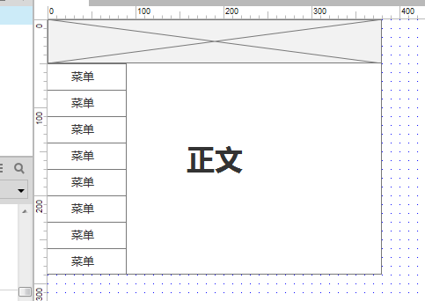b. 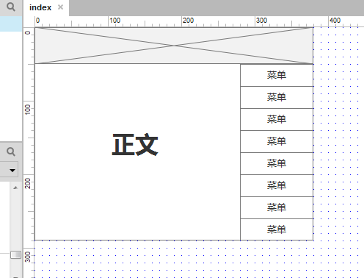 c.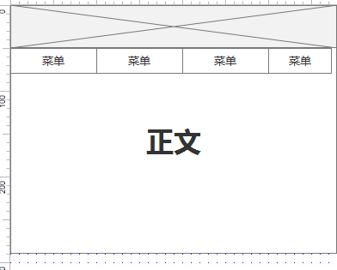

备注：事例图.

1. 您认为网页主色调为暖色调好看还是冷色调好看

A.暖色调B.冷色调

1. 您认为网站需要做网上保存空间吗？

A.是 B.否

1. 你认为除了用文章搜索外还要添加其他的搜索关键词吗

A.是 B.否

备注：例如用发布时间，作者等

1. 您认为我们还需要再添加其他功能

A.是 B.否

如果选B请您回答

您认为还需要添加 功能

备注：目前已有功能：课件下载，在线视屏，论坛，课程介绍，作业提交，向教师提问等